щековая дробилка серии PE
Link: Галерея Получить цены и поддержки
Как ведущий производитель дробильно-сортировочного оборудования и комплекта оборудования, наша компания в области разработки и производства крупной щековой дробилки достигнул абсолютной ведущей уровеня в стране и за рубежом. Свяжитесь с нашим менеджером продажи онлайн или отправите email до david@kefidinc.com.
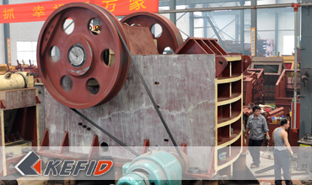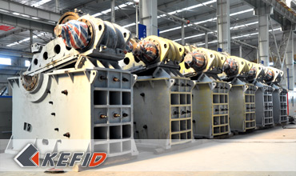
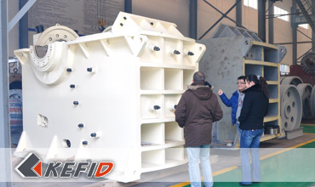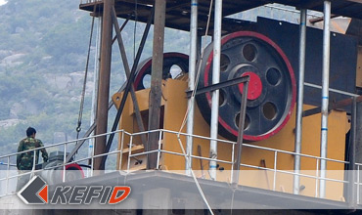

Главные особенности
1. глубокая дробильная камера и не мёртвая зона, повысить мощность питания и производительность;
2. большая степень дробления, размерные зернистости продукты;
3. регулирующее устройство можно изменяет разгрузочную щель, широкий диапазон регулирования, повысить гибкость оборудования;
4. безопасная и надежная система смазки, удобно заменить части;
5. простая структура, надежность и низкие эксплуатационные расходы;
6. энергосберегающее оборудование, (одноместная машина 15%-30%, система – более чем в два раза);
7. разгрузочная щель имеет широкий регулирующее диапазон, можно удовлетворить различных пользователей;
8. низкий уровень шума и меньше пыли;
9. стабильная производительность и большая степень дробления.

Применения
Щековая дробилка глано дробит материалы разной руды, и прочность дробильных материалов не превышает 320 Мпа, у нас два вида щековой дробилки-дробилка крупного дробления и мелкого дробления. Данные продукты серии полные - полные спецификации, зернистость питателя - 125мм-750мм, является первым выбором оборудования для первичного дробления.
Щековая дробилка широко применяется в различных областей, таких как: карьер, металлургия, строительство, автомагистраль, железная дорога, гидротехника, химическая промышленность, огнеупорный материал, керамика и другие.

Принцип действия
Структура щековой дробилки состоит из таких, каторые машинная рама, нецентральный вал, ремённый шкив, маховое колесо, подвижная челюсть, боковая защитная плита, распорная доска, основание, регулирующее устройство, подвижные щёковые плиты, станционарные щёковая плита и другие, из них распорная доска играет безопасность. В щековых дробилках с простым качанием материал раздавливается между двумя щёками, из которых одна неподвижна, а другая является подвижной - качающейся. Подвижная щека шарнирно подвешена на неподвижной или подвижной оси и попеременно то приближается к неподвижной щеке, то удаляется от неё.
В щековых дробилках со сложным качанием щёки движутся на встречу друг другу При сближении щек находящиеся между ними куски дробимого материала раздавливаются. Качающиеся движения щеки создаются вращающимися эксцентриковым механизмом. Исходный материал поступает в пространство между щеками сверху. Дробленный продукт разгружается снизу при отходе подвижной щеки. Крупность максимальных кусков в дроблённом продукте определяется шириной выходной щели между подвижной и неподвижной щёками.

Технические параметры
Модель | Макс.зернистость питания(mm) | Размер выхода (mm) | Производительность (t/h) | Мощность(kw) | Габарит  (ДхШхВ)(mm) | Масса (t)
PE400×600 | 350 | 40-100 | 15-60 | 30 | 1700×1732×1653 | 6.5
PE500×750 | 425 | 50-100 | 50-100 | 55 | 2035×1921×2000 | 10.3
PE600×900 | 480 | 65-160 | 60-130 | 75 | 2290×2206×2370 | 16.5
PE750×1060 | 630 | 80-140 | 100-250 | 110 | 2620×2302×3110 | 29
PE900×1200 | 750 | 95-165 | 160-380 | 130 | 3789×2826×3025 | 54.5
PE1000×1200 | 850 | 195-265 | 315-550 | 130 | 3335×3182×3025 | 57
PE1200×1500 | 1020 | 150-300 | 400-800 | 160-220 | 4200×3750×3820 | 100.9
Примечание: Любые изменения технических данных o щековая дробилка серии PE не должно быть сообщено дополнительно.

Наша группа продаж
Kevin | Johnny | Peter
Контакты
Shanghai | Zhengzhou
Tel: +86-21-50458961  Fax: +86-21-50458962  E-mail: sales@kefidinc.com | Tel: + 86-371-67999255  Fax: +86-371-67998980  E-mail: david@kefidinc.com

Продукция | Галерея
Мобильная дробилка  на гусеничном ходу  Мобильная щековая дробилка  Мобильная роторная дробилка  Мобильная конусная дробилка  VSI мобильная дробилка  Стационарная дробилка  щековая дробилка  роторная дробилка  конусная дробилка  ударная дробилка  производственная линия  Линия для производство щебня  Линия для производство песка  мельница  VM вертикальная мельница  MTW трапецеидальная мельница  HGM мельница микропорошка  Европейская молотковая дробилка  трапецеидальная мельница  Мельница высокого давления  шаровая мельница  Мельница Raymond  Грохот & Пескомойка  вибрационный грохот  Спиральная пескомойка  колесная пескомойка  Питатель & конвейер  Вибрационный питатель  ленточный конвейер | Crushing  Mobile Crushing Plant  Stationary Crushing Plant  Jaw Crusher  Impact Crusher  Cone Crusher  VSI Crusher  Aggregate Production Line  Grinding Mill  Vertical Grinding Mill  MTW Series Trapezoid Mill  Micro Powder Mill  Trapezium Mill  High Pressure Mill  Raymond Mill  Ball Mill  European Hammer Mill  Screening & Washing  Vibrating Screen  Sand Washing Machine  Feeding & Conveying  Vibrating Feeder  Belt Conveyor  Delivery of Products  Technology  Workshop  Clients Visit and Exhibiton  Corporate Culture

